Arquitectura de software

Sistemas de Gestión Herbal Bee

Integrantes Benito Castillo

Jheycob Ocares

Juan Escalona

Sidrak Segura

Tabla de  
contenido

Introducción Sistema de gestion Herbal Bee 1

Problema a Resolver 1

Proposito 2

COntexto 2

Interfaces (crear para cada caso) 4

# Introducción Sistema de gestion Herbal Bee

Herbal Bee, productora y comercializadora de miel gourmet, empresa, la cual necesita un sistema de gestión para reemplazar el sistema actual, que se basa en documentación en papeles y archivadores

Scrum Máster (Analista): Sidrak Segura

Tester (QA) y entrega de reportes: Jheycob Ocares

Programador / Diseñador: Benito Castillo

Programador / DBA: Juan Escalona

|  |  |  |  |
| --- | --- | --- | --- |
| Fecha | Versión | Descripción | Autor |
| 2020.06.08 | 1.0 | Versión inicial | Sidrak Segura C. |

## Problema a Resolver

En la empresa se trabaja con solo papeles y son guardados en carpetas, la solución es dejar un registro de cada cliente que va a la empresa y que quede registrado, para así tener un registro de los clientes que más compran miel, y no perderlos durante el tiempo.

## Proposito

Propósito de crear este documento es establecer el alcance del requisito, establecer los flujos y diagramas, eso también incluye los tiempos y los costos asociados, como también visualmente el requerimiento.

## COntexto

La empresa Herbal Bee distribuye miel a sus clientes y cada día va en aumento su cartera de clientes, por esto se necesita un sistema web en java, que permita:

1.- Administrador y Vendedor al entrar al sistema tenga acceso directo y seguro (Login).

2.- Gestionar los clientes

3.-Generar un reporte el cual muestre cuantos clientes ingresan.

4.- Gestionar los Usuarios

5.- Generar reporte para los movimientos que ha tenido el usuario

6.- Gestionar los productos

7.- Generar reporte para saber el detalle del movimiento del producto.

8.-El cliente podrá ver los productos, los cuales quiera comprar.

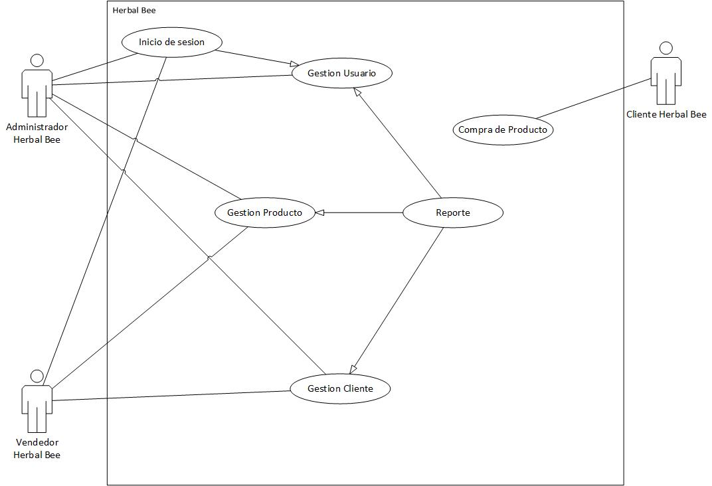

## Interfaces (crear para cada caso)

|  |  |
| --- | --- |
| **Interface** | **ADMINISTRADOR** |
| **Caso de Uso** | **Inicio de Sesión**.  El Administrador tendrá el permiso de entrar al sistema previo uso de su nombre y contraseña |
| **Caso de Uso** | **Gestión de Cliente**  El Administrador tendrá facultad de manejar los distintos procedimientos que serán los siguientes:  **Registrar Usuario**: Este paso se podrá ingresar un nuevo cliente.  **Actualizar Usuario**: Este paso el administrador podrá ingresar nuevos antecedentes de parte del cliente (datos personales, o el tipo de miel que quiera comprar, etc.)  **Eliminar Cliente:** Acá el administrador podrá eliminar un cliente, cuando no quiera mas del servicio. |
| **Caso de Uso** | **Gestión de Usuario**  El Administrador tendrá facultad de manejar los distintos procedimientos que serán los siguientes:  **Registro de Usuario:** Este será el ingreso a un nuevo usuario, el administrador tendrá la facultad de dejar si el usuario es opta a superUsuario o usuario normal.  **Actualizar Usuario:** Acá el administrador podrá actualizar datos y cambiar contraseñas de los usuarios.  **Eliminar Usuario:** el Administrador podrá eliminar algún usuario cuando el disponga pertinente. |
| **Caso de Uso** | **Gestión de Producto**  El Administrador tendrá acceso a las distintas acciones dentro de los productos, estas acciones las conocemos como:  **Registro de Producto:** Permite la opción de agregar un producto junto a las especificaciones de este mismo.  **Actualizar Producto:** Permitirá la opción de modificar un producto con todas sus especificaciones  **Eliminar Producto:** Permite la opción de eliminar un producto si el administrador le da de baja. |
| **Caso de Uso** | **Consulta reporte** |

|  |  |
| --- | --- |
| **Interface** | **VENDEDOR** |
| **Caso de Uso** | **Inicio de Sesión**.  El Vendedor tendrá el permiso de entrar al sistema previo uso de su nombre y contraseña |
| **Caso de Uso** | **Gestión de Cliente**  El Vendedor tendrá facultad de manejar los distintos procedimientos que serán los siguientes:  **Registrar Usuario**: Este paso se podrá ingresar un nuevo cliente.  **Actualizar Usuario**: Este paso el Vendedor podrá ingresar nuevos antecedentes de parte del cliente (datos personales, o el tipo de miel que quiera comprar, etc.) |
| **Caso de Uso** | **Gestión de Producto**  El Vendedor tendrá acceso a las distintas acciones dentro de los productos, estas acciones las conocemos como:  **Registro de Producto:** permite la opción de agregar un producto junto a las especificaciones de este mismo.  **Actualizar Producto:** Permitirá la opción de modificar un producto con todas sus especificaciones |
| **Caso de Uso** | **Consulta reporte** |

**Requerimientos no funcionales**

**(aca se agrega lo que no corresponde a programacion como tal)**

|  |  |  |  |
| --- | --- | --- | --- |
| **Identificación** | **Nombre** | **Descripción** | **Prioridad** |
| 01-RNF | Tiempo de respuesta | El tiempo de carga 5 segundos de respuesta. | Alta |
| 02-RNF | Interfaz del sistema | El sistema presentara una interfaz simple, sin muchos colores | Alta |
| 03-RNF | Seguridad | El sistema deberá ser seguro, ya que se trabaja con datos confidenciales del entorno de la empresa (cliente, producto, usuario) | Alta |
| 04-RNF | Registro | El sistema deberá tener un archivo de log que contenga todas las transacciones realizadas en sistema | Alta |
| 05-RNF | Disponibilidad | La disponibilidad por 24 horas, / dias de la semana. | Alta |
| 06-RNF | Sistema Robusto | El acceso a los datos debe ser de forma segura | Alta |
| 07-RNF | Documentación | El sistema debe disponer de documentación de usuario, como de requerimiento. | Alta |
| 08-RNF |  |  |  |